**Деятельность советников Топчихинского района.**

Советники директора по воспитанию и взаимодействию с детскими общественными организациями в Топчихинском районе Алтайского края в мае 2025 года провели в своих школах мероприятия посвященные: Празднику Весны и Труда, Дню 80-летия Победы, Дню детских общественных организаций России, Дню славянской письменности и культуры. Привлекли к этим мероприятиям максимальное количество учащихся, особенно детей находящихся в «группе риска». Провели профилактические мероприятия совместно с сотрудниками ПДН и уголовного розыска. Посетили с детьми районное мероприятие - «Присяга ЮнАрмейцев», встречу-квартирник с Иваном Пешехановым в рамках проекта «Голос Родины». В школах провели торжественные мероприятия «Последний звонок» с вручением выпускникам самолетиков-навигаторов.

Приняли участие вместе с детьми во всероссийских акциях: «Окна Победы», «Свеча Памяти», «Вахта Памяти», «Георгиевская лента», «Знание. Герои», «Сад Памяти», «Знамя Победы», «Бессмертный полк» и другие немало важные акции. Провели в школах профилактические мероприятия «Безопасное Лето», информационное мероприятие «Пушкин помогает».

Советники директора по воспитанию провели в своих школах родительские собрания на тему: «О чём говорить с детьми в год 80-летия Победы».

Советник директора МКОУ Топчихинская СОШ №2 Осокина Елена Александровна с 14 по 17 мая стала участницей форума «Новая философия воспитания» в городе Новосибирске и представляла там Алтайский край.

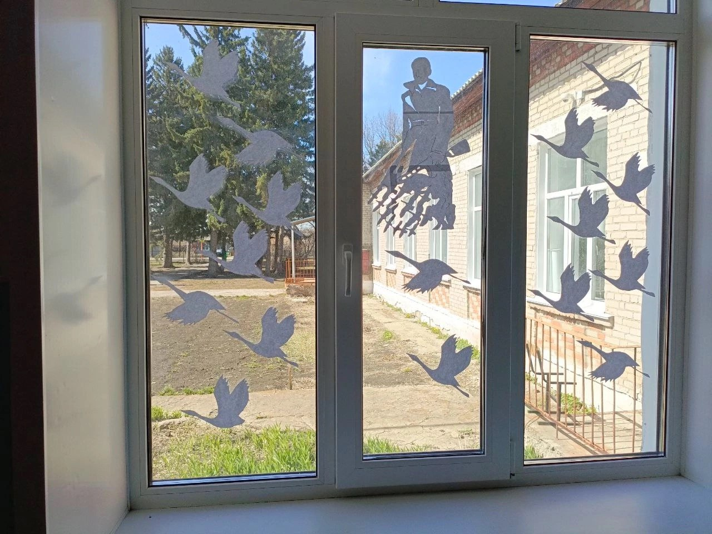

Всероссийская акция «Окна Победы»

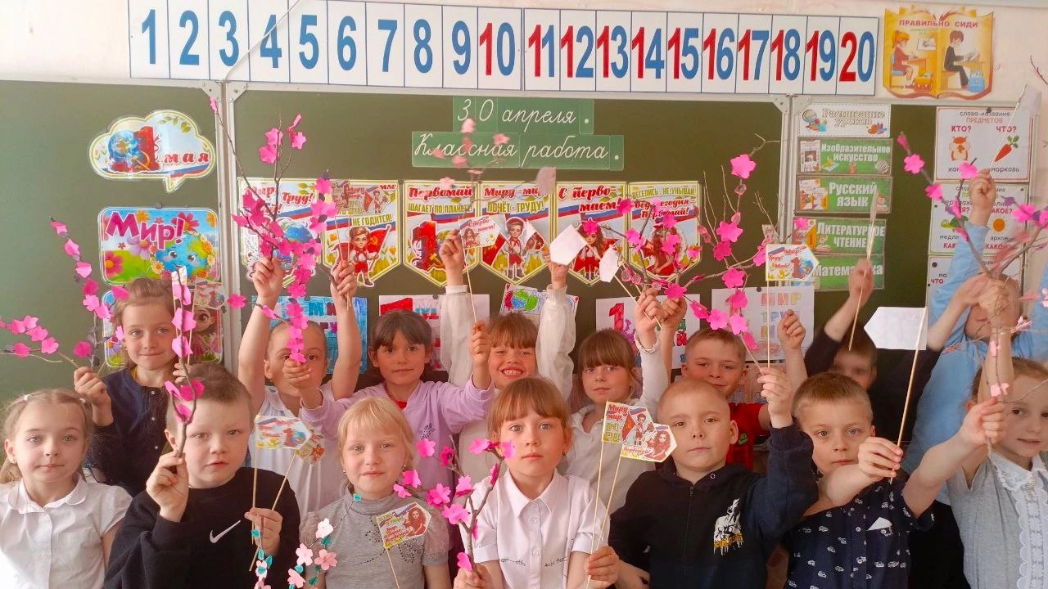

1 мая

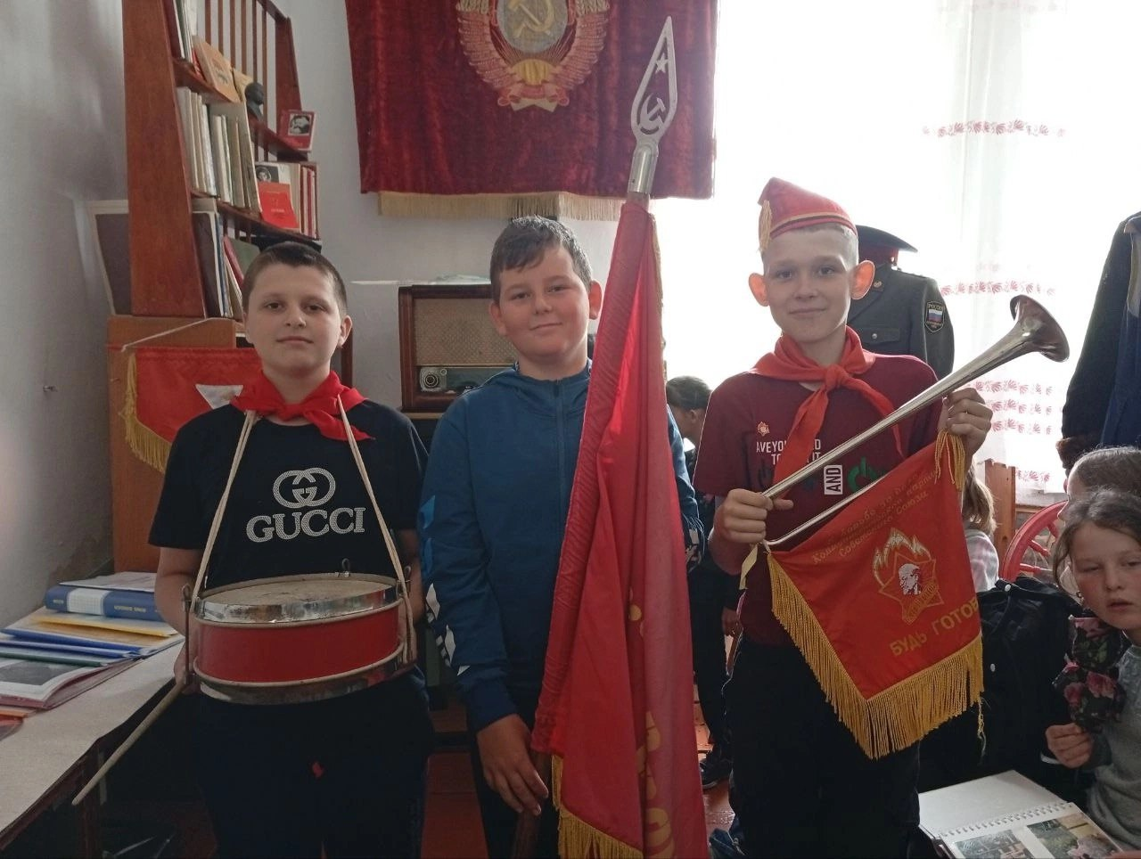

День детских общественных объединений.

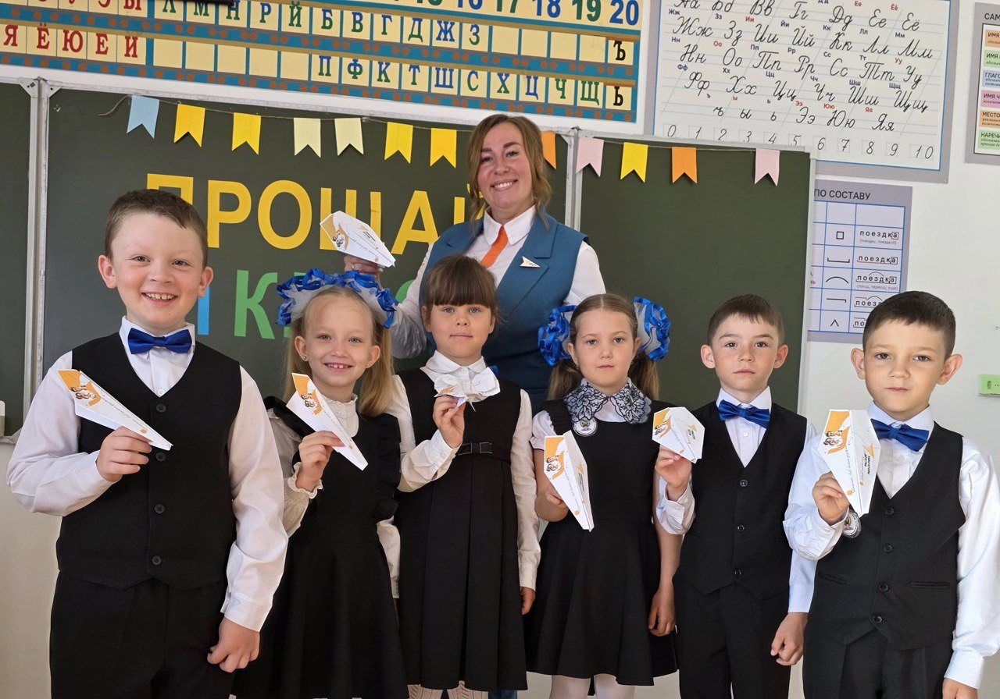

Акция Самолетик-Навигатор

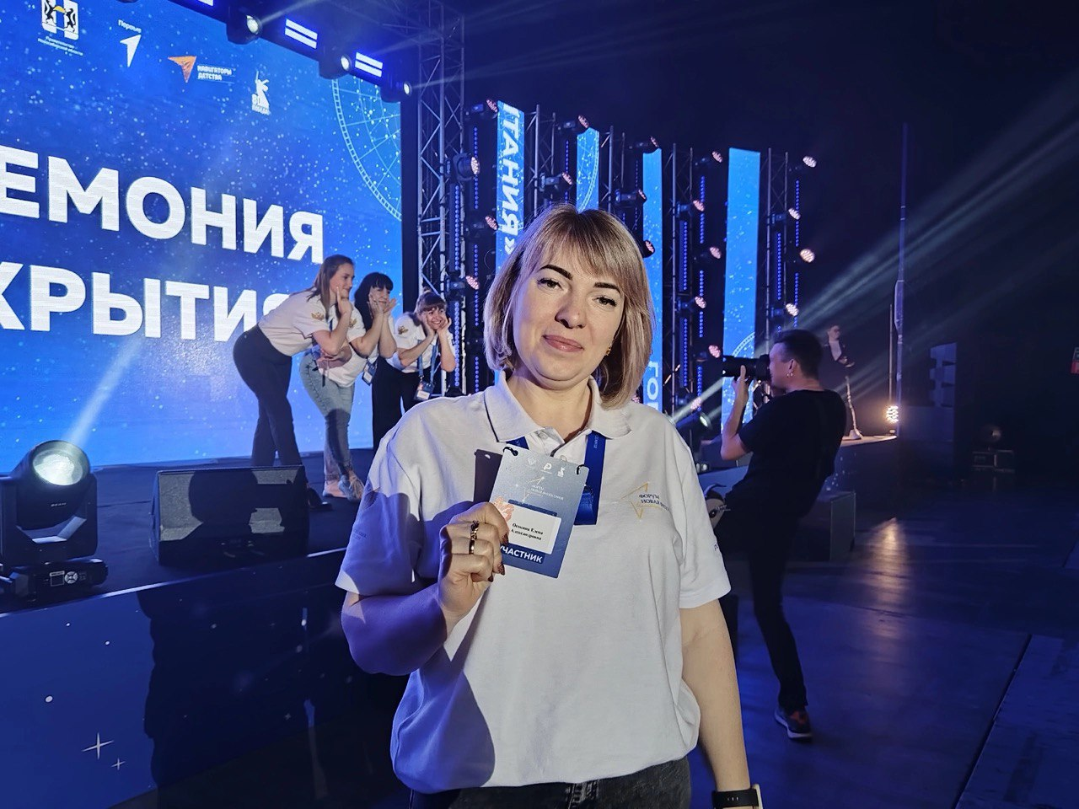

Форум «Новая философия воспитания» в городе Новосибирск